文档编号：

局域网聊天室概要设计说明书

二○一九年七月

1引言 2
1.1编写目的 2
1.2背景 2
1.3定义 2
1.4参考资料 2
2总体设计 2
2.1需求规定 2
2.2运行环境 2
2.3基本设计概念和处理流程 3
2.4结构 3
2.5功能器求与程序的关系 3
2.6人工处理过程 3
2.7尚未问决的问题 3
3接口设计 3
3.1用户接口 3
3.2外部接口 3
3.3内部接口 4
4运行设计 4
4.1运行模块组合 4
4.2运行控制 4
4.3运行时间 4
5系统数据结构设计 4
5.1逻辑结构设计要点 4
5.2物理结构设计要点 4
5.3数据结构与程序的关系 4
6系统出错处理设计 5
6.1出错信息 5
6.2补救措施 5
6.3系统维护设计 5

概要设计说明书

1引言
随着互联网的迅速普及，以及网络技术的不断发展，人们通过网络的交流方式不断发展。网络聊天室就是其中的一种。聊天室的系统即使交流的方式满足了网络中多人同时交流的需求。
1.1编写目的
本需求分析报告的目的是规范化本软件的编写，旨在于提高软件开发过程中的能见度，便于对软件开发过程中的控制与管理，同时提出了本局域网聊天室的设计过程，为该项目的概要设计，详细设计和测试用例的设计依据。
1.2背景
委托单位：四川大学计算机学院编程实战-05
开发单位：四川大学计算机学院编程实战-05 刘昊松小组
主管部门：四川大学计算机学院编程实战-05
系统关系：本系统为“局域网聊天室”项目的产品，老师对于产品有以下需求：第一是有注册和登录，能够提供多人聊天与私人聊天。
1.3术语和定义
局域网聊天软件：简称LCS（LANchatsoftware）,它是一种面向企业局域网终端使用者的网络沟通工具服务，使用者可以通过安装了即时通信的终端机进行两人或多人之间的实时沟通。

2 总体设计
2.1需求规定
客户端：需满足下图中的规格

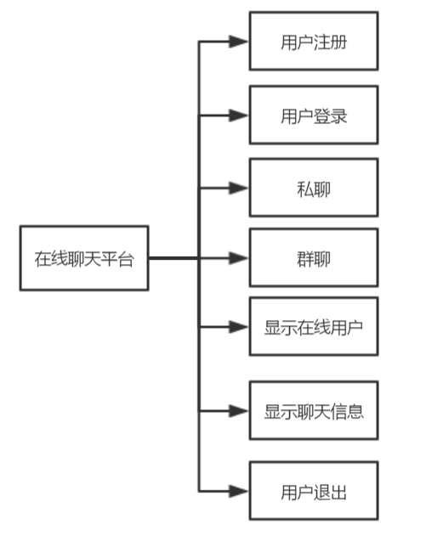
图2.1-1 需求框架图
- 在登录首页，用户输入账号和密码，点击“登录”按钮，若账号或密码错误，则显示登陆失败，重新输入密码或账号或注册新账号，登录成功后，成功进入聊天室，显示群聊内容。如果用户是第一次登录必须进行注册。
2.2运行环境
操作系统：Windows 2000及以上版本
2.3基本设计概念和处理流程
本系统以c++程序设计语言为主，主要设计c++网络Socket编程、c++多线程处理、多线程同步处理等技术。在服务端和客户端均采用多线程数据同步技术，数据存储使用Mysql数据库。

系统操作流程图：
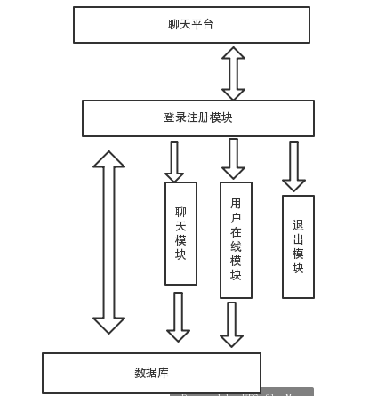
图2.3-2 系统操作流程图
系统操作流程图：

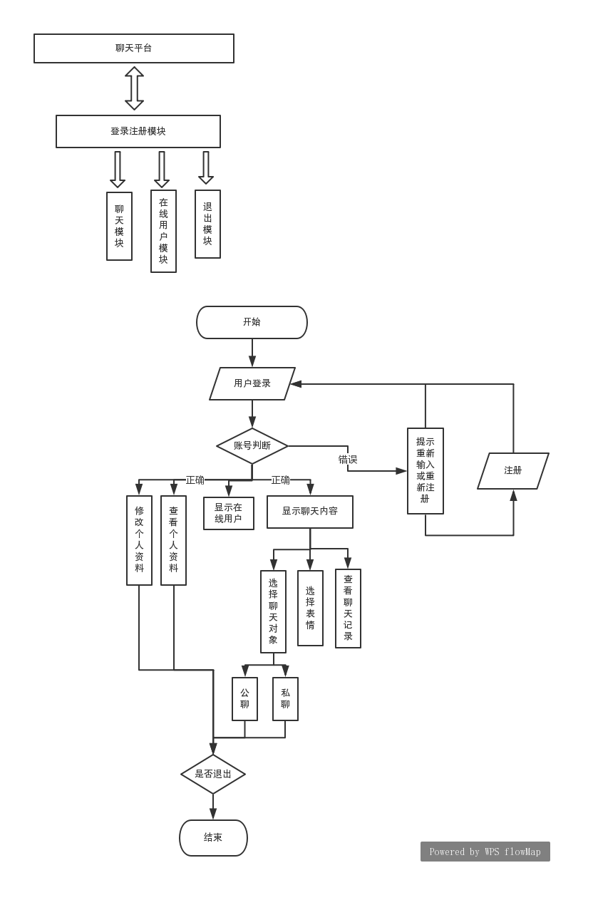
图2.3-2 系统操作流程图

2.4结构
用一览表及框图的形式说明本系统的系统元素（各层模块、子程序、公用程序等）的划分，扼要说明每个系统元素的标识符和功能，分层次地给出各元素之间的控制与被控制关系.

2.5功能器求与程序的关系
各项功能需求的实现同各块程序的分配关系：
 | 登录注册模块 | 聊天模块 | 在线用户模块 | 退出模块
注册 | √
登录 | √
公聊 |  | √ |  | √
退出聊天平台 |  |  |  | √

2.6人工处理过程
无。

2.7尚未解决的问题
无。

3接口设计

3.1用户接口
本系统采用图形用户窗口，以鼠标和键盘为用户接口，方便用户对系统数据的操作。

3.2外部接口
外部接口为鼠标、键盘、触摸屏等交互工具，本系统与其它通过调用相同的数据库中的数据而保持一致性。

3.3内部接口
- 通过面向对象语言设计类，在public类中实现
- 各模块之间采用函数调用、参数传递、返回指的方式
- 类之间实现严格的封装

4运行设计

4.1运行模块组合
客户端：
- 登录模块
启动客户端时要求用户输入用户名和密码，然后发送到服务器进行验证。
- 聊天功能模块
进行多人聊天，可以实时提醒新加入聊天室的成员，可以将发送的消息转发给每一个客户端。

服务端：

服务端主要对从客户端发送来到的消息进行处理，通过Mysql数据库存储一定数量的用户档案信息，并方便有效地进行相应的数据操作和管理，主要包括用户的登录、注册和注册，在进行注册的时候将用户名和密码进行MD5加密，然后将加密后的数据加入到数据库中进行保存；在进行登录的时候将从客户端获取到的密码进行MD5算法加密以后与数据库中的密码进行对比，如果成功那么向客户端发送登录成功的消息，如果不成功那么将要求客户端重新进行登录验证，直到用户名和密码匹配成功，那么假如聊天室。
服务端对请求连接的客户端进行检测，一旦发现有新客户端进行连接，那么就在客户端新建立一个线程，用该线程来对从该客户端发来的消息就行接收，然后调用函数将消息发送给每一个在线的客户端。在新的客户端连接上服务器并且验证通过时可以像在这个聊天室中的所有用户发送提示消息提示有新的用户加入，在有用户退出的时候也会对所有用户进行提醒。

4.2运行控制
在用户登录成功后，进入聊天平台主界面。
通过菜单选择特定的功能模块。
发送消息、接收消息
结束程序运行。

4.3运行时间
- 登录模块：小于5秒
- 在线用户模块：小于5秒
- 聊天功能模块：小于5秒
- 退出模块：小于5秒

5系统数据结构设计

5.1逻辑结构设计要点
用户表

属性名 | 类型 | 长度 | 是否可以为空 | 主键
uername | varchar | 100 | 否 | 是
Paaword | varchar | 32 | 否 | 否

5.2物理结构设计要点
给用户在使用系统时要有良好的登录界面，用户必须输入正确的用户名和密码才可以登录进入个人聊天的面板，如果输入的密码错误或者没有用户则弹出相应的提示并要求重新输入密码。

5.3数据结构与程序的关系
1、用户可以查看自己的全部信息和修改
2、用户自己的信息只能自己操作，权限安全性

6系统出错处理设计

6.1出错信息
(1)无法与服务器连接时，若不能够正确连接，则应做出正确处理。
(2) 根据不同的出错情况给出不同的出错信息，一般用对话框给出。
对一般错误，给用户提示信息，让用户重新输入或退出。

6.2补救措施
说明故障出现后可能采取的变通措施，包括：
- 后备技术说明准备采用的后备技术，当原始系统数据万一丢失时启用的副本的建立和启动的技术，例如周期性地把磁盘信息记录到磁带上去就是对于磁盘媒体的一种后备技术；
- 降效技术说明准备采用的后备技术，使用另一个效率稍低的系统或方法来求得所需结果的某些部分，例如一个自动系统的降效技术可以是手工操作和数据的人工记录；
- 恢复及再启动技术说明将使用的恢复再启动技术，使软件从故障点恢复执行或使软件从头开始重新运行的方法。

6.3系统维护设计
由于此项目比较小，除了严格按照软件工程的科学方法开发软件、认真建立文档、编码阶段写详细的注释外，没有特殊的维护设计，如：设置维护模块等。

